05.02.2020 GERİ KAZANIM KATILIM PAYI BEYANNAMESİ HAKKINDA DUYURU;
Bilindiği üzere 09.08.1983 tarihli ve 2872 Sayılı Kanun Kapsamında Çevre ve Şehircilik Bakanlığı tarafından yayımlanan Plastik Poşetlerin Ücretlendirmesine İlişkin Usul ve Esaslar kapsamında verilecek olan Geri Kazanım Katılım Payı Beyannamesi Nisan 2019 tarihi itibariyle uygulamaya açılmıştı. Aynı kanununun Ek-1 sayılı listesinde yer alan ürünlerden plastik poşetler için satış noktalarından, diğer ürünler için piyasaya sürenlerden/ithalatçılardan tahsil edilecek geri kazanım katılım paylarının belirlenmesine, beyan edilmesine yönelik olarak gerçek ve tüzel kişiler tarafından verilecek Geri Kazanım Katılım Payı Beyannamesi güncellenerek uygulamaya açılmış bulunmaktadır. Bu beyannameyi vermesi gereken tüm mükelleflerin güncel Beyanname Düzenleme Programını (BDP) bilgisayarlarına indirip yeniden kurmaları gerekmektedir. Kılavuzu indirmek için tıklayınız.

GERİ KAZANIM KATILIM PAYI BEYANNAMESİ KILAVUZU
Başkanlığımızın yayınlamış olduğu Geri Kazanım Katılım Payı Beyannamesi 2 No’lu Genel Tebliğ gereği beyanname doldurma sürecinde mükelleflerimize yardımcı olmak adına bu kılavuz hazırlanmıştır.
Mükellefiyetin Açılması :
Geri Kazanım Katılım Payı beyannamesi verilebilmesi için mükellefiyet tesis edilmemiş ise beyanname verildiği dönem itibariyle mükellefiyet otomatik olarak açılacaktır. Beyannamenin zamanında verilmemesi veya ödenmemesi durumunda 2872 sayılı Çevre Kanunu Hükümleri gereğince işlem yapılacaktır. Mükellefleri ile Aracılık Sorumluluk Sözleşmeleri olan meslek mensupları yeni bir Aracılık Sorumluluk Sözleşmesi imzalamayacaklardır.
Mükellefiyetin Kapatılması:
Gerçek ve tüzel kişiler mükellefiyetlerini sonlandırmak istemeleri durumunda bağlı bulunduğu vergi dairesine müracaat ederek bu vergi türünden mükellefiyetlerini kapatabilecekleri gibi www.intvrg.gov.tr adresinden interaktif vergi dairesine girerek İşlem başlat / Vergi işlemleri / Geri Kazanım Katılım Payı beyanname yükümlülüğünün sona erme bildirimi dilekçesini doldurmak suretiyle de taleplerini vergi dairelerine iletebileceklerdir.
GERİ KAZANIM KATILIM PAYI BEYANNAMESİNİN DÜZENLENMESİ
1.Genel Bilgiler Kulakçığı:
Genel Bilgiler kulakçığı İdari Bilgiler, Vergi Sorumlusu ve Beyan Edilecek Bilgim Bulunmamaktadır bölümlerinden oluşmaktadır.

1.1.İdari Bilgiler
Vergi Dairesi ve Dönem Tipi alanlarından oluşmaktadır.
1.1.1.Vergi Dairesi:
-Gelir veya kurumlar vergisi mükellefiyeti bulunanlar için gelir veya kurumlar vergisi yönünden bağlı bulunduğu,
-Gelir veya kurumlar vergisinden mükellefiyeti bulunmayan gerçek kişiler; ikametgah adresinin bulunduğu,
-Gerçek kişiler dışında kalanlar ise (Adi ortaklıklar dahil) kanuni merkezi/işyerinin bulunduğu vergi dairesini seçeceklerdir.
pplpkk:38jj502355 mali müşajjjkk:38502355 mali müşavirin vkn:2510008485, mükellefin vkn:3850553335 olan mükellef e-beyanname üzerinden ÖTV1 beyannamesi ocak ayı 2.dönemini vermeya çalışırken yetkili değilsiniz hatası almaktadır. sorun nasıl giderilebilir?virin vkn:2510008485, mükellefin vkn:3850553335 olan mükellef e-beyanname üzerinden ÖTV1 beyannamesi ocak ayı 2.dönemini vermeya çalışırken yetkili değilsiniz hatası almaktadır. sorun nasıl giderilebilir?gp
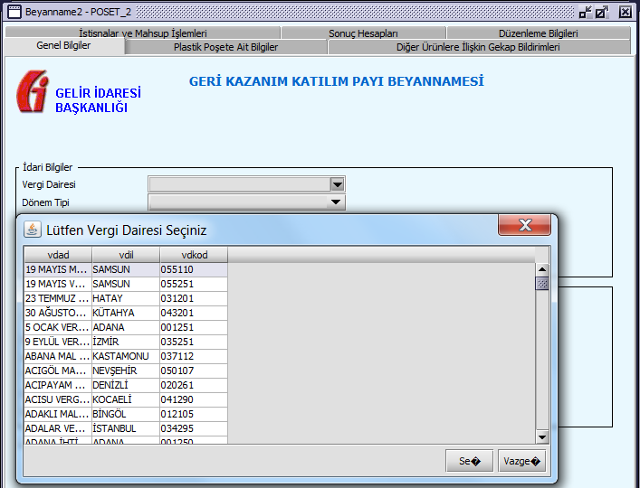
1.1.2. Dönem Tipi: Dönem olarak kurumlar vergisi mükellefleri aylık, diğer mükellefler 3 aylık seçeneğini işaretleyeceklerdir.
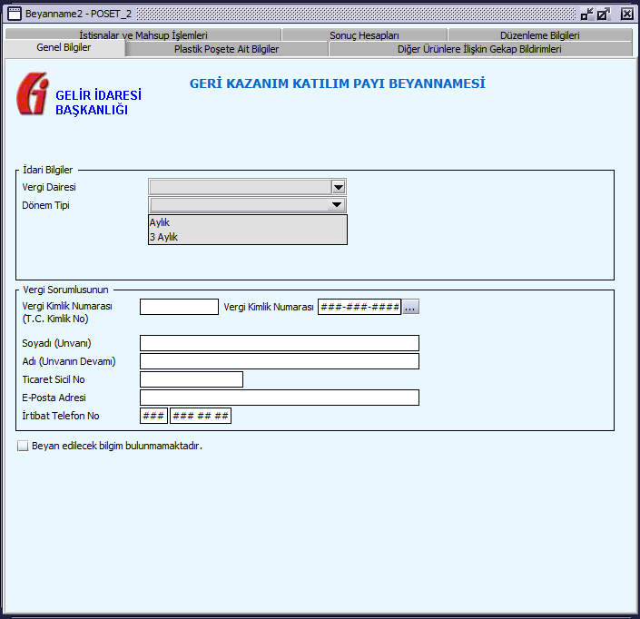
1.2. Vergi Sorumlusunun Bilgileri Alanı: Vergi Sorumlusu olarak beyanname veren kişilerin bilgileri yazılacaktır.
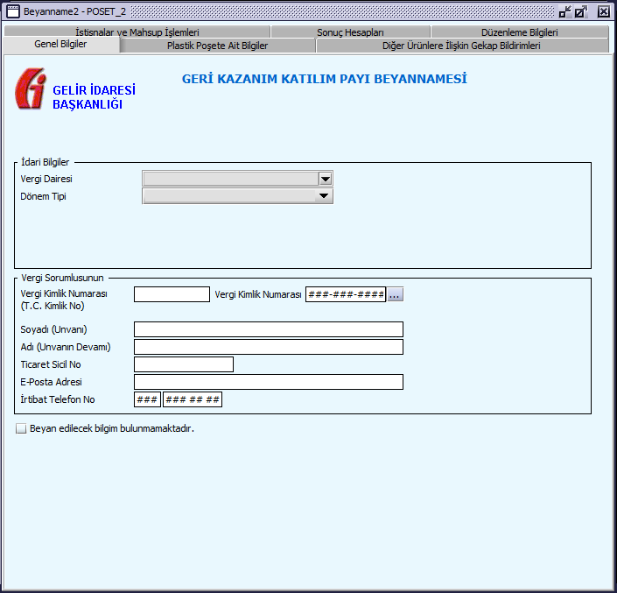
1.3. Beyan Edilecek Bilgim Bulunmamaktadır: Geri Kazanım Katılım Payı beyannamesini ilgili yönetmelik gereği vermekle yükümlü olanlar, beyan dönemi içerisinde satış yapmamış olsalar dahi Geri Kazanım Katılım Payı beyannamesini vermekle yükümlüdürler. Bu nedenle içinde bulundukları dönem için boş beyanname vermeleri gerekiyor ise ‘’Beyan edilecek bilgim bulunmamaktadır’’ kutucuğunu işaretlemek durumundadırlar.
2. Plastik Poşete Ait Bilgiler Kulakçığı
2.1.Plastik Poşetin Temin Edildiği Ülke: Plastik Poşet yurtdışından temin edilmiş ise Yurtdışı, yurtiçinden temin edilmiş ise Yurtiçi seçeneği işaretlenecektir.
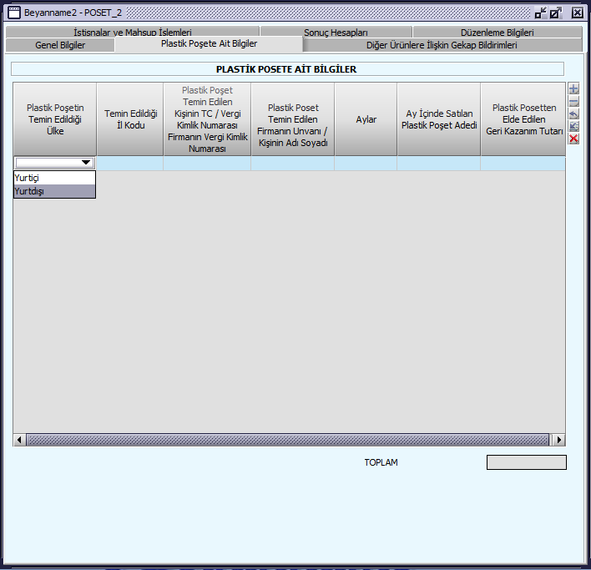
2.2.Temin Edildiği İl Kodu: Plastik Poşet yurtiçinden temin edilmiş ise temin edilen ilin kodu seçilecektir.
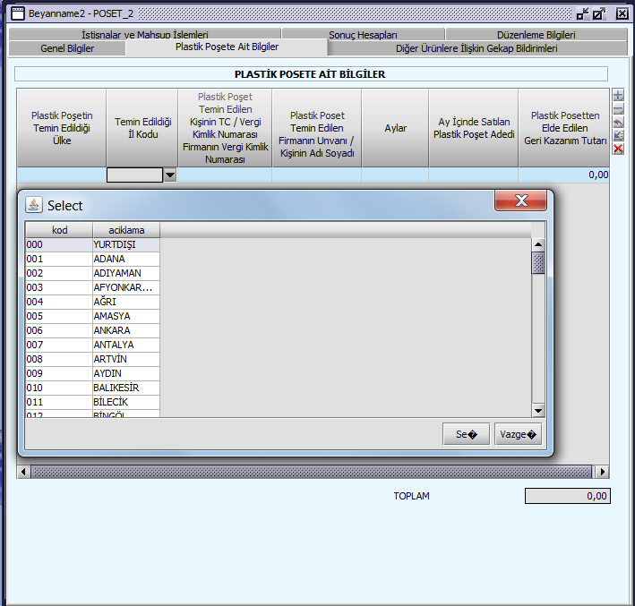

2.3.Plastik Poşet Temin Edilen Kişinin T.C./Vergi Kimlik Numarası Firmanın Vergi Kimlik Numarası: Plastik Poşet temin edilen gerçek kişi ise gerçek kişinin T.C. kimlik numarası veya vergi kimlik numarası, Plastik Poşet temin edilen tüzel kişilik ise tüzel kişiliğin vergi kimlik numarası yazılacaktır.

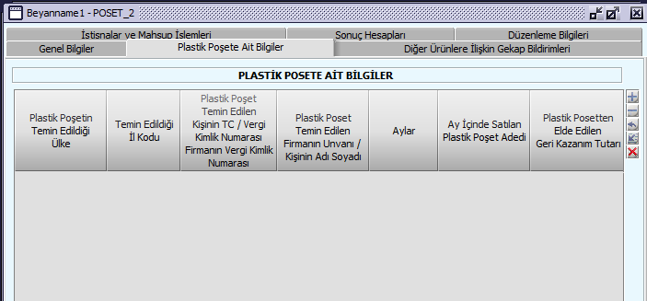

2.4.Plastik Poşet Temin Edilen Firmanın Unvanı/Kişinin Adı Soyadı: Bu alana en fazla 56 karakterden oluşan veri girişi yapılabilir.

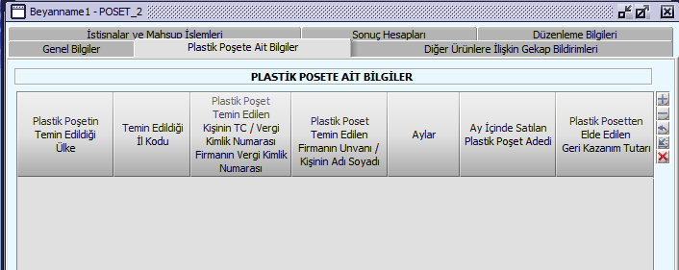
2.5.Aylar: Kurumlar vergisi mükellefleri beyanname verdikleri döneme ait ayı; diğer mükellefler ise beyanname verdikleri 3 aylık döneme ait her ay için ayrı ayrı satır açacaklar ve istenilen bilgileri her ay için ayrı satırlara girerek beyannamelerini dolduracaklardır.
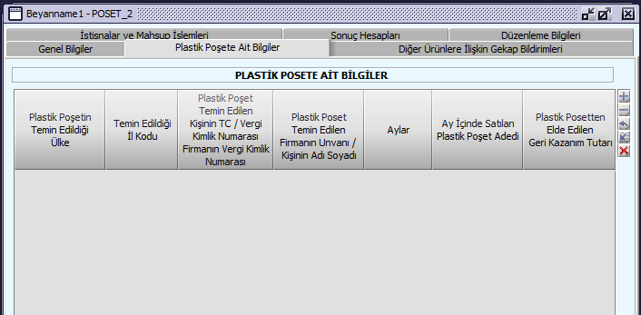

2.6. Ay İçinde Satılan Plastik Poşet Adedi: İlgili dönem içinde kaç adet Plastik Poşet satılmış ise o miktar burada gösterilecektir.

2.7.Plastik Poşetten Elde Edilen Geri Kazanım Tutarı: Ay içinde satılan Plastik Poşet adedi ile 2020 yılı için belirlenen her bir Plastik Poşet için beyan edilmesi gereken 18 kuruşluk tutarın çarpımı sonucu bulunan rakam program tarafından otomatik olarak hesaplanır ve burada gösterilir. Bu alana mükellefler tarafından herhangi bir veri girişi yapılamaz.

3-DİĞER ÜRÜNLERE İLİŞKİN GEKAP BİLDİRİMLERİ
Diğer Ürünlere İlişkin GEKAP Bildirimleri alanı, Yurt İçinde Üretilerek Piyasaya Arz Edilen Ürünlere İlişkin GEKAP Bildirim Satırları ile İthal Edilerek Yurt İçinde Piyasaya Arz Edilen Ürünlere İlişkin GEKAP Bildirim Satırları olmak üzere iki tablodan oluşmaktadır.
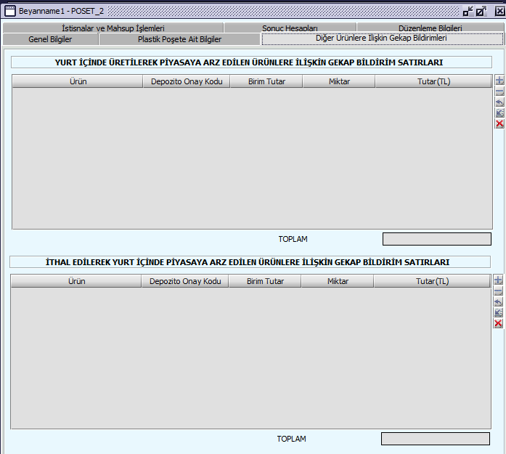

3.1.YURT İÇİNDE ÜRETİLEREK PİYASAYA ARZ EDİLEN ÜRÜNLERE İLİŞKİN GEKAP BİLDİRİM SATIRLARI
3.1.1.Ürün: GEKAP kapsamında yer alan ürünlerin listelendiği bir alandır. Aynı ürün tabloda tek satırda gösterilebilir. Dolayısıyla listeden yalnız bir kez seçilebilir.
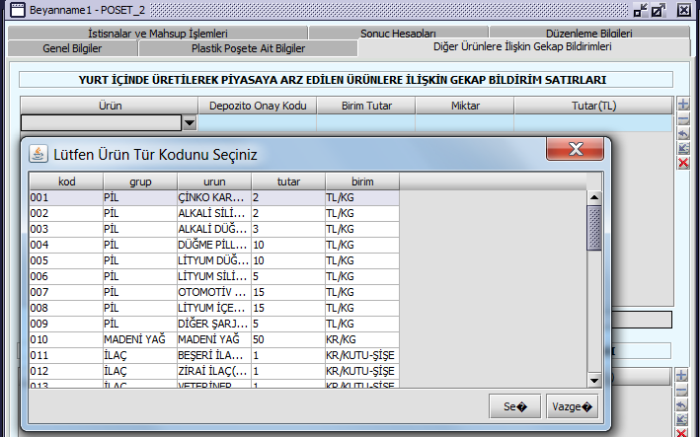

3.1.2.Depozito Onay Kodu: Şimdilik aktif olmayan ve veri girişine kapalı olan bu alan daha sonraki beyan dönemlerinde Çevre ve Şehircilik Bakanlığı mevzuatında gerçekleşecek değişiklikler ile faal hale gelmesi planlanmaktadır.
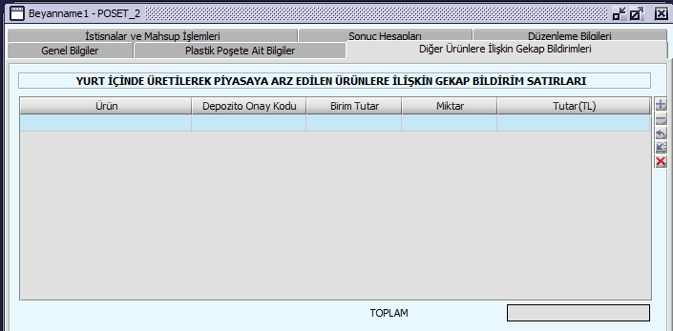

3.1.3.Birim Tutar: Bu alana ürün listesinden herhangi bir ürün seçildiğinde seçilen ürüne karşılık gelen birim tutar otomatik olarak gelmektedir. GEKAP kapsamında yer alan her bir ürünün tesliminde birim tutarlar baz alınmak suretiyle GEKAP hesaplanabilmektedir. Kapsama giren ürünlere ilişkin birim tutarlar Çevre ve Şehircilik Bakanlığı tarafından her yıl yeniden değerleme oranı dikkate alınmak suretiyle belirlenmektedir.
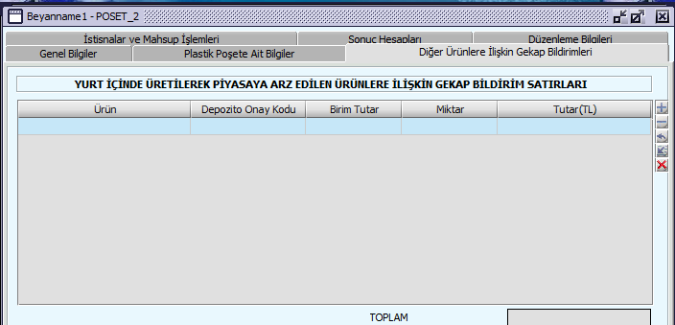

3.1.4.Miktar: Sayısal bir alandır. GEKAP kapsamında yer alan ve yurt içinde piyasaya arz edilen ürün miktarı mükellefler tarafından bu alana manuel olarak girişi yapılacaktır. Giriş yapılırken seçilen ürüne ilişkin ölçü birimine dikkat edilmeli ölçü birimine karşılık gelen sayısal değer yazılmalıdır. Örneğin seçilen ürünün ölçü birimi kg ise kaç kg olduğu, adet ise kaç adet olduğu, kutu ise kaç kutu olduğu, şişe ise kaç şişe olduğu gibi.

3.1.5.Tutar(TL):Manuel girişe kapalı olan bu alan Miktar ve Birim Tutarın çarpılması suretiyle otomatik olarak hesaplanacaktır. Seçilen ürün ile ilgili toplam ödenmesi gereken GEKAP tutarını ifade etmektedir.

3.2. İTHAL EDİLEREK YURTİÇİNDE PİYASAYA ARZ EDİLEN ÜRÜNLERE İLİŞKİN GEKAP BİLDİRİM SATIRLARI;
İthal Edilerek Yurt İçinde Piyasaya Arz Edilen Ürünlere İlişkin GEKAP Bildirim Satırları Tablosunda yer alan alanlar ve tablonun doldurulabilmesi için dikkat edilmesi gereken hususlar tamamen Yurt içinde Üretilerek Piyasaya Arz Edilen Ürünlere İlişkin GEKAP Bildirim Satırları Tablosunda olduğu gibidir. Bu tablonun doldurulması ile ilgili yukarıdaki açıklamalar dikkate alınmalıdır.
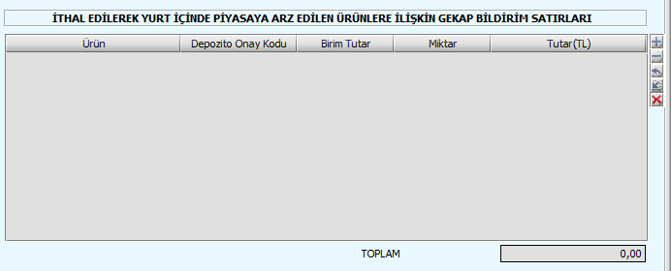

4. İSTİSNALAR VE MAHSUP İŞLEMLERİ
Bu Kulakçık da Mahsup Edilecek GEKAP (Plastik Poşet Hariç) satırları ile GEKAP Tahsil Edilmeyecek Ürünler Tablosu yer almaktadır.

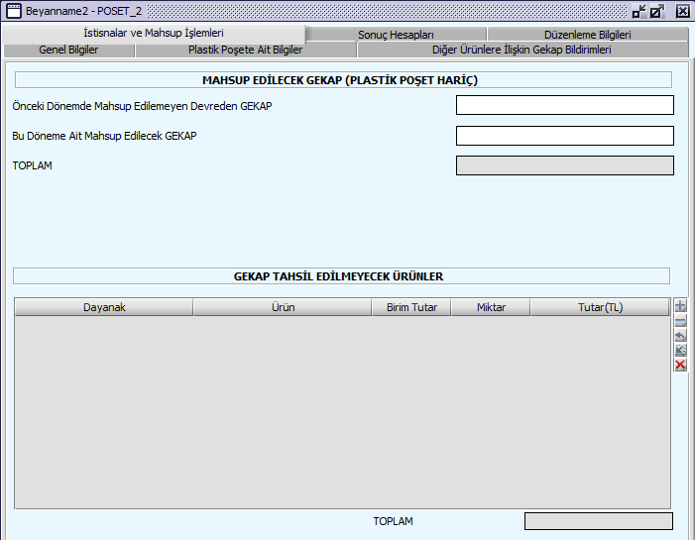

4.1.Mahsup Edilecek GEKAP (Plastik Poşet Hariç):
4.1.1. Önceki Dönemde Mahsup Edilemeyen Devreden GEKAP
Mükelleflerin önceki dönemlerde mahsup imkanı bulamaması nedeniyle sonraki döneme devreden GEKAP tutarlarının, bu dönemde mahsup edebilmesi için bu satıra manuel olarak veri girişi yapmaları gerekmektedir. Merkezi kontrollerde mükelleflerin bu alana girmiş olduğu tutar önceki beyannamenin sonuç hesaplarında yer alan sonraki döneme devreden GEKAP alanındaki veri ile karşılaştırılacak uyumsuzluk olması durumunda buna ilişkin uyarı verilecektir.

4.1.2.Bu Döneme Ait Mahsup Edilecek GEKAP
Bu satıra mükellefler manuel olarak veri girişi yapacaklardır. Piyasaya sürülmüş, satışı gerçekleşmiş olan GEKAP kapsamına giren ürünlerin önceki dönemlerde ödenmiş olan GEKAP tutarlarının daha sonraki dönemlerde iade edilmesi durumunda geçmişte ödenmiş olan GEKAP tutarları bu alanda gösterilecek ve mahsubu gerçekleştirilecektir. Ödenmiş GEKAP tutarlarının iade işlemi nedeniyle bir sonraki yılda mahsubu yapılacak ise mahsup edilecek miktar bir önceki yıl ödenmiş olan GEKAP tutarı ile sınırlı olacaktır. (GEKAP tutarları her yıl yeniden değerleme oranları dikkate alınarak belirlenmektedir)

4.1.3. Toplam:
Manuel girişe kapalı olan bu satırda tablodaki Önceki Dönemde Mahsup Edilemeyen Devreden GEKAP satırı ile Bu Döneme Ait Mahsup Edilecek GEKAP satırlarındaki tutarlar otomatik olarak toplanmak suretiyle tablonun altındaki toplam alanında gösterilecek ve bu tutar sonuç hesaplarında yer alan mahsup edilecek GEKAP alanına otomatik olarak aktarılacaktır.

4.2.GEKAP TAHSİL EDİLMEYECEK ÜRÜNLER TABLOSU:
4.2.1.Dayanak: Çevre ve Şehircilik Bakanlığı Tarafından çıkartılan 31/12/2019 tarihli ve 30995 sayılı resmi gazetede yayımlanan Geri Kazanım Katılım Payına ilişkin yönetmeliğin 5 inci maddesinin 10-11-12 ve 16 numaralı fıkralarında belirtilen durumlarda geri kazanım katılım payı tahsil edilmeyecektir. Dolayısıyla GEKAP tahsil edilmeyecek bu ürünlerin yönetmeliğin hangi fıkrası kapsamında tahsil edilmeyeceği bilgisinin girilmesi gerektiği bir alandır. Yönetmeliğin 5.12 fıkrası kapsamın da seçim yapılan ambalajlar için bu ambalajların kullanıldığı ürünlerin seçilmesi gerekmektedir. Seçilebilecek ürünler listede yer alan ambalajlar hariç diğer ürünlerdir.
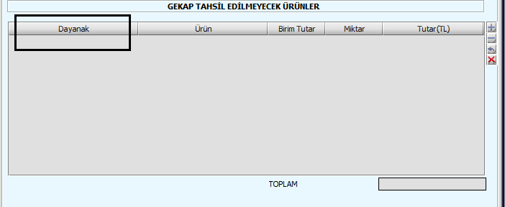

4.2.2.Ürün: Çevre ve Şehircilik Bakanlığı tarafından çıkartılan 31/12/2019 tarihli ve 30995 sayılı resmi gazetede yayımlanan Geri Kazanım Katılım Payına ilişkin yönetmeliğin 5 inci maddesinin 10-11-12 ve 16 numaralı fıkraları gereğince Geri Kazanım Katılım Payı tahsil edilmeyecektir. Bu fıkraların her birinde belirli ürün gruplarına yer verilmiş olup, dayanak kısmında fıkranın seçimi yapıldıktan sonra o fıkra kapsamındaki ürünler listeden seçilmelidir. Kapsamda olmayan bir ürünün seçilmesi durumunda mükellefe hata mesajı dönülecek olup doğru ürünün seçilmesi yönünde yönlendirmede bulunulacaktır.
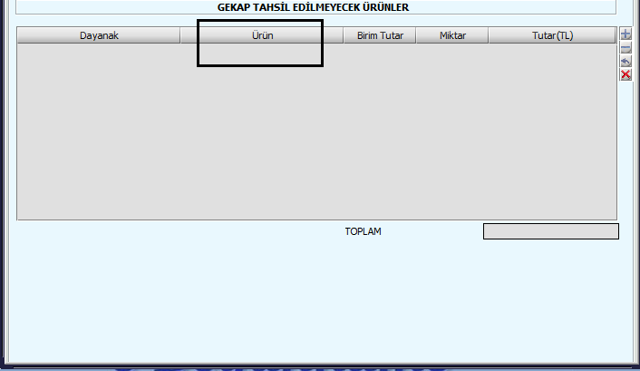

4.2.3. Birim Tutar: GEKAP kapsamında yer alan bir ürünün tesliminde birim tutarlar baz alınmak suretiyle GEKAP hesaplanacaktır. Her bir ürüne ilişkin birim tutarlar Çevre ve Şehircilik Bakanlığı tarafından her yıl yeniden değerleme oranı dikkate alınmak suretiyle yeniden belirlenmektedir. Bu alana ürün listesinden yönetmeliğin ilgili fıkrası kapsamında yer alan herhangi bir ürün seçildiğinde seçilen ürüne karşılık gelen birim tutarlar otomatik olarak gelecektir. Gekap Yönetmeliği Madde 5/10 ve 5/11 kapsamındaki dayanak seçildikten sonra, yan taraftaki ürün listesinden dayanağın kapsamındaki ürün seçilir ve bu ürünün birim tutarı üzerinden hesaplama yapılır.
Örnek 1: GEKAP Yönetmeliği Madde 5/10 (ARAÇ) seçilir, yan tarafındaki ürün listesinden ‘’akü’’ seçilir ve birim tutar akü üzerinden hesaplanmalıdır.
Örnek 2:GEKAP Yönetmeliği Madde 5/11 (Elektrikli ve Elektronik Eşya: Buzdolabı / Soğutucular / İklimlendirme cihazları) seçilir, yan taraftaki ürün listesinden ‘’Aydınlatma ekipmanı ’’seçilir ve birim tutar aydınlatma ekipmanı üzerinden hesaplanır.

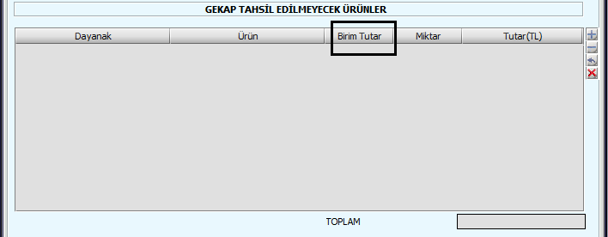

4.2.4.Miktar: Sayısal bir alan olup, Yönetmeliğin 5 inci maddesinin ilgili fıkralarında yer alan GEKAP tahsil edilmeyecek ürünlere ilişkin piyasaya arz edilen ürün miktarlarının mükellefler tarafından manuel olarak girişinin yapılacağı alandır. Bu alana veri girişi yapılırken seçilen ürüne ilişkin ölçü birimine dikkat edilmeli ölçü birimine karşılık gelen sayısal değer yazılmalıdır. Örneğin seçilen ürünün ölçü birimi kg ise kaç kg olduğu, adet ise kaç adet olduğu, kutu ise kaç kutu olduğu, şişe ise kaç şişe olduğu gibi.

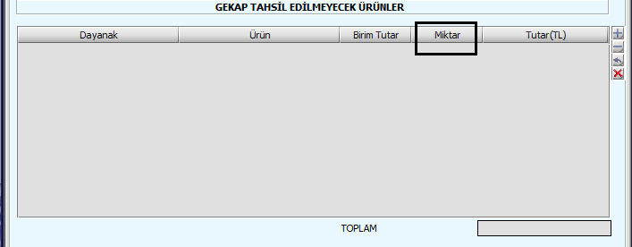

4.2.5.Tutar(TL): GEKAP Tahsil Edilmeyecek Ürünler Tablosunda yer alan Birim Tutar ve Miktar alanlarındaki verilerin çarpımı otomatik olarak bu alanda gösterilecek buradaki sonuç aynı zamanda listeden seçilen dayanak kapsamında ki ürünler için vazgeçilen GEKAP toplamını ifade edecektir.
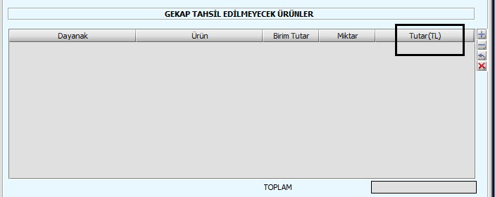
5.SONUÇ HESAPLARI

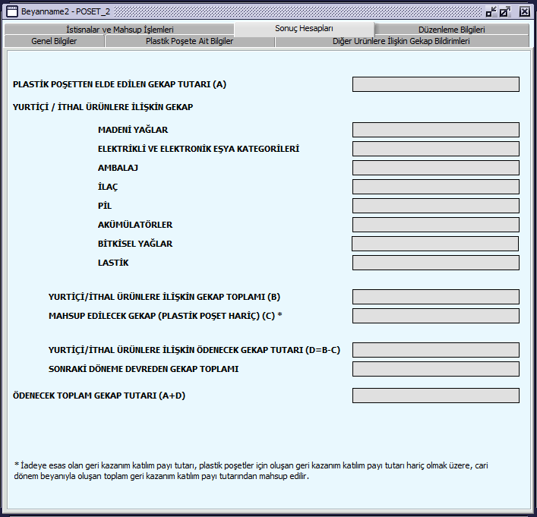

5.1.Plastik Poşetten Elde Edilen GEKAP Tutarı(A): Veri girişine kapalı olan bu satıra beyannamenin Plastik Poşete Ait Bilgiler kulakçığında yer alan tablonun altındaki toplam alanında yer alan tutar otomatik olarak aktarılacaktır.

5.2.Yurtiçi/İthal Ürünlere İlişkin GEKAP: Bu başlık altında GEKAP kapsamında yer alan ürünlerin ürün grubu bazında toplamlarının ayrıca görülebileceği bir alandır. Bu alandaki veriler beyannamenin Diğer Ürünlere İlişkin GEKAP Bildirimleri kulakçığında yer alan Yurtiçi Ürünlere İlişkin GEKAP ve İthal Ürünlere İlişkin GEKAP Tablolarındaki veriler dikkate alınmak suretiyle otomatik olarak hesaplanacaktır.

5.3. Yurtiçi/İthal Ürünlere İlişkin GEKAP Toplamı(B): Ürün grubu bazında toplamları yukarıda ayrıca gösterilen Madeni yağlar, Elektrikli ve Elektronik Eşya, Ambalaj, İlaç, Pil, Akümülatörler, Bitkisel Yağlar ve Lastik ürünleri otomatik olarak toplanmak suretiyle burada gösterilecektir.

5.4.Mahsup Edilecek GEKAP(Plastik Plastik Poşet Hariç)(C): Beyannamenin İstisnalar ve Mahsup işlemleri kulakçığında yer alan Mahsup Edilecek GEKAP (Plastik Plastik Poşet Hariç) Tablosunda yer alan toplam tutar bu alana otomatik olarak gelmektedir.

5.5.Yurtiçi/İthal Ürünlere İlişkin Ödenecek GEKAP Tutarı(D): Bu alana Yurtiçi/İthal Ürünlere İlişkin GEKAP toplamından Mahsup Edilecek GEKAP (Plastik Plastik Poşet Hariç) tutarının farkı (D=B-C) otomatik gelecektir.

5.6.Sonraki Döneme Devreden GEKAP toplamı: Yurtiçi/İthal Ürünlere İlişkin GEKAP Toplamı(B)’ nın Mahsup Edilecek GEKAP(Plastik Plastik Poşet Hariç)(C) toplamından küçük olması durumunda mükellefin sonraki döneme devreden GEKAP tutarı olacağından hesaplamalar otomatik olarak yapılıp farkın bulunması durumunda devreden tutar bu alanda gösterilecektir.

5.7-Ödenecek Toplam GEKAP Tutarı: Bu alana Plastik Poşetten elde edilen GEKAP tutarı ile YURTİÇİ/İTHAL ÜRÜNLERE İLİŞKİN ÖDENECEK GEKAP TUTARI toplanmak suretiyle oluşan tutar otomatik olarak aktarılacaktır.(A+D)

6. Düzenleme Bilgileri Kulakçığı
Bu Kulakçık Beyannamenin Hangi Sıfatla Verildiği ve Beyannameyi Düzenleyen bölümlerinden oluşur.

6.1. Beyannamenin Hangi Sıfatla Verildiği: Beyannamenin hangi sıfatla verildiğinin belirlenmesine yönelik seçeneklerden Mükellef, Mirasçısı, Kanuni Temsilcisi (Veli, Vasi, Kayyum) beyannameyi verenin durumuna uygun olanı işaretlenerek istenilen bilgiler girilmelidir.
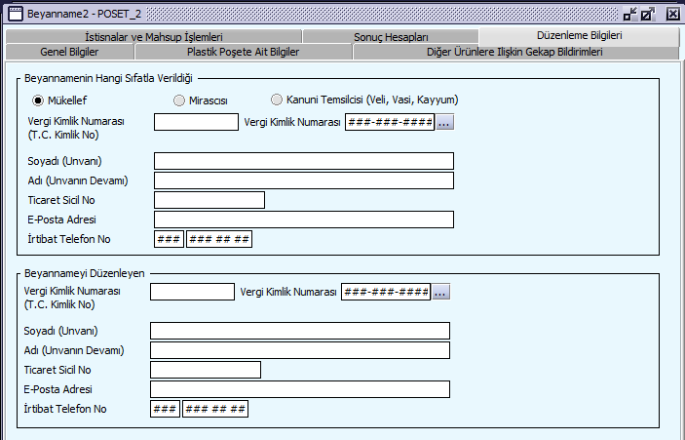

6.2. Beyannameyi Düzenleyen: Bu bölüm beyannameyi düzenleyen kişinin bilgilerinin gösterildiği bölümdür. Vergi Kimlik Numarası (T.C. Kimlik No), Vergi Kimlik Numarası, Soyadı (Unvanı), Adı (Unvanın Devamı), Ticaret Sicil No, E-Posta Adresi, İrtibat Telefon No alanları bulunur. Beyannameyi düzenleyene ilişkin istenilen bilgiler girilmelidir.

